Почему платить за коммунальные услуги выгодно вовремя?
Действующее нормативно-правовое регулирование учета и оплаты энергоресурсов опирается на целый ряд законных и подзаконных актов.
В соответствии с законодательством, плату за коммунальные услуги необходимо вносить своевременно и полностью, ежемесячно до 10-го числа месяца, следующего за истекшим месяцем (п. 66 Постановления Правительства от 06.05.2011 №354 (ред. от 09.09.2017) "О предоставлении коммунальных услуг собственникам и пользователям помещений в многоквартирных домах и жилых домов", ч. 1 ст. 153 Жилищного кодекса РФ).
В случае Вашего несогласия с наличием или размером задолженности, а также для получения более подробной информации, просим Вас обратиться по телефону отдела сбыта Удомельского филиала ООО «АтомТеплоЭлектроСеть» 8(48255)57912, бухгалтерия 8(48255)57908 либо по адресу г. Удомля, ул. Зеленая, «Здание архитектурно-дизайнерской мастерской».

Что будет, если не платить вовремя?

В случае нарушения обязательств по оплате за потребленные ресурсы (тепловая энергия на отопление, горячая вода (компонент на тепловую энергию, компонент на холодную воду)), а также умышленное допущение неоплаты или просрочки, законодательство предусматривает негативные последствия:
Начисление пеней за неоплату или несвоевременную оплату коммунальных услуг
За неоплату или несвоевременную оплату коммунальных услуг предусмотрено начисление пеней в порядке ч. 14 ст. 155 ЖК РФ; п. 159 Правил, утв. Постановлением Правительства РФ от 06.05.2011 N 354.
Пеня составляет определенный процент от ставки рефинансирования ЦБ РФ, которая может быть изменена, и начисляется ежедневно. Итоговая сумма зависит от того, в какой срок поступит оплата. Если оплата поступила в срок с 31 по 90 день – пеня составляет 1/300 ключевой ставки ЦБ, после 91 дня – 1/130.
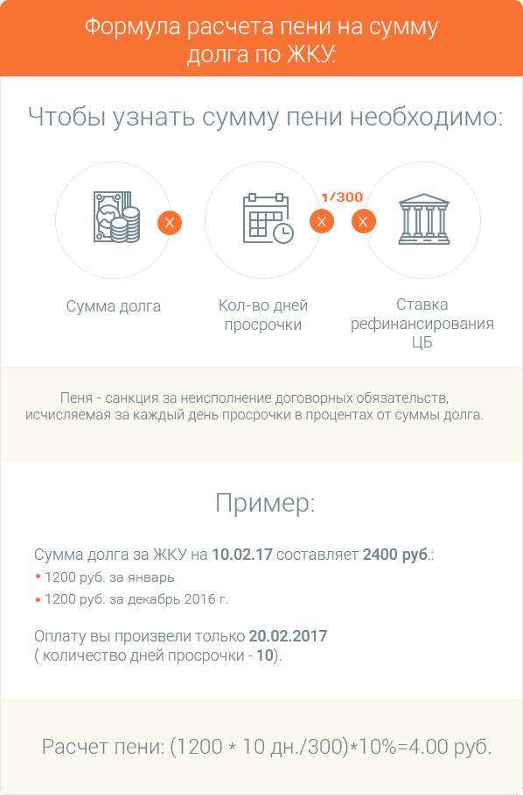

Ограничение или приостановление предоставления коммунальной услуги

В соответствии с разделом 9 «Правил технической эксплуатации тепловых энергоустановок», ст. 20 ФЗ №190 от 27.07.2020г. «О теплоснабжении», ст. 13 Федерального закона от 23.10.2009г. №261-ФЗ «Об энергоснабжении и о повышении энергетической эффективности и о внесении изменений в отдельные законодательные акты», при подготовке тепловых сетей к отопительному периоду на Потребителе тепловой энергии лежит обязанность по производству ревизии наружных тепловых сетей находящихся на балансе Потребителя, восстановление изношенной тепловой изоляции и покровного слоя (пункт 9.13. Правил), проведение по отысканию утечек на наружных тепловых сетях и внутренних трубопроводах (пункт 9.2.2.), проведение работ по ремонту изношенных и дефектных участков сетей.
Затраты на отключение будут осуществляться за счет Потребителя согласно калькуляции, а подключение к тепловому ресурсу будет осуществляться в течение 3 рабочих дней после оплаты счета на подключение с оформлением двухстороннего акта.
Взыскание задолженности в судебном порядке (включая ПЕНИ предусмотренные ч. 14 ст. 155 ЖК РФ)
В соответствии с действующим законодательством организация вправе привлечь стороннюю организацию для ведения претензионно -исковой работы по взысканию с потребителя задолженности по оплате коммунальных услуг (Письмо Минстроя России от 03.03.2016 N 6076-ОД/04; пп. "ж" п. 4 Правил, утв. Постановлением Правительства РФ от 15.05.2013 N 416).

Если размер денежных сумм, подлежащих взысканию, не превышает 500 тыс. руб., то результатом рассмотрения требований о взыскании задолженности по оплате жилого помещения и коммунальных услуг, будет являться вынесение судебного приказа, который одновременно является исполнительным документом.
В рамках исполнительного производства при отсутствии у потребителя денежных средств взыскание может быть обращено на его имущество (даже если стоимость этого имущества превышает сумму задолженности), а также на заработную плату или иные доходы (гл. 8, 11 Закона от 02.10.2007 N 229-ФЗ; п. 16 Обзора судебной практики Верховного Суда РФ N 4 (2016), утв. Президиумом Верховного Суда РФ 20.12.2016).
При возникновении задолженности свыше 10 000 руб. и отсутствие оплаты по истечении двух месяцев со дня окончания срока для добровольного исполнения требований исполнительного документа, судебный пристав-исполнитель может вынести постановление о временном ограничении на выезд должника из РФ (п. 15 ч. 1 ст. 64, п. 3 ч. 1, ч. 2 ст. 67 Закона N 229-ФЗ).

Согласно договору социального найма в случае невнесения в установленный срок платы за жилое помещение и (или) коммунальные услуги Наниматель уплачивает Наймодателю пени в размере, установленном Жилищным Кодексом Российской Федерации, что не освобождает Нанимателя от уплаты причитающихся платежей;

Статья 90. Жилищного Кодекса Российской Федерации предусматривает выселение нанимателя и проживающих совместно с ним членов его семьи из жилого помещения с предоставлением другого жилого помещения по договору социального найма.
Договор социального найма возлагает ответственность за уплату счетов на съемщика, иначе его могут выселить и предоставить взамен, иную жилую площадь, менее благоустроенную. При повторном нарушении и выселении иная жилая площадь может не предоставляется.

Советуем Вам приложить все усилия и не накапливать задолженность, так как чем она больше, тем сложнее с ней потом будет разобраться.

